МИНИСТЕРСТВО НАУКИ И ВЫСШЕГО ОБРАЗОВАНИЯ РОССИЙСКОЙ ФЕДЕРАЦИИ
Федеральное государственное бюджетное образовательное учреждение высшего образования
«МИРЭА – Российский технологический университет»
Институт Радиоэлектроники и Индустриального Программирования
Кафедра индустриального программирования
ОТЧЁТ
о практическом занятии № 3
по дисциплине «Технологии индустриального программирования»
по теме: «HTTP-сервер на стандартной библиотеке net/http. Обработка запросов GET/POST/PATCH/DELETE»
Выполнил:
студент группы ЭФМО-02-26
Зайцев А. А.
Дата выполнения: 23.10.2026.
Москва, 2026
СОДЕРЖАНИЕ
ВВЕДЕНИЕ
1 УСЛОВИЯ ВЫПОЛНЕНИЯ РАБОТЫ
2 ХОД РАБОТЫ
2.1 Структура проекта
2.2 Хранилище и модель
2.3 Единый формат ответов
2.4 Маршрутизация
2.5 Валидация и обработка ошибок
2.6 Middleware
2.7 Graceful shutdown
2.8 Makefile
3 РЕЗУЛЬТАТЫ ТЕСТИРОВАНИЯ
4 ТЕСТЫ
ЗАКЛЮЧЕНИЕ
5 ОТВЕТЫ НА ВОПРОСЫ НА ЗАЩИТУ
СПИСОК ИСПОЛЬЗОВАННЫХ ИСТОЧНИКОВ
Тема: HTTP-сервер на стандартной библиотеке net/http. Обработка запросов GET/POST/PATCH/DELETE.
Дисциплина: Технологии индустриального программирования.
Выполнил: Зайцев А. А., группа ЭФМО-02-26.
Дата: 23.10.2026.

ВВЕДЕНИЕ
Работа выполнена в соответствии с заданием [1] с использованием документации [2–3]. Исходный код работы находится в репозитории https://github.com/zaldk/mirea-sem1-tip-private (каталог pr3).
Цель работы: Освоить работу с net/http без сторонних фреймворков: поднять сервер, настроить маршрутизацию через http.ServeMux, обрабатывать query-параметры, path-параметры и тело запроса, формировать корректные ответы (код статуса, заголовки, JSON), добавить middleware логирования и обработку ошибок.
Задачи работы:
1. Реализовать обязательные маршруты:
– GET /health – {"status":"ok"};
– GET /tasks – список задач с фильтром ?q=;
– POST /tasks – создание задачи по {"title":"..."};
– GET /tasks/{id} – одна задача.
2. Сделать единый helper для JSON-ответов и ошибок.
3. Добавить middleware логирования (метод, путь, статус, время).
4. Подготовить 6-8 тестовых запросов curl в файле requests.md.
5. Дополнительная часть: PATCH /tasks/{id}, DELETE /tasks/{id}, валидация длины title (3..140), CORS-middleware.
6. Домашнее задание: порт из переменной окружения PORT, Makefile с целями run, build, test, юнит-тесты обработчиков.

1 УСЛОВИЯ ВЫПОЛНЕНИЯ РАБОТЫ
Таблица 1 – Версии используемых инструментов
Инструмент | Версия
ОС | Debian GNU/Linux 12 (bookworm), x86_64
Go | go1.27.3 linux/amd64
Git | 2.39.5

Работа выполнялась в каталоге ~/mirea/magister/semester1/tid/pr3.

2 ХОД РАБОТЫ

2.1 Структура проекта
pr3/
|-- cmd/server/main.go
|-- internal/api/handlers.go
|-- internal/api/handlers_test.go
|-- internal/api/middleware.go
|-- internal/api/responses.go
|-- internal/storage/memory.go
|-- Makefile
|-- requests.md
|-- images/
|-- go.mod
|-- README.md
`-- report.md
На рисунке 1 показано дерево проекта, полученное командой eza -T --git-ignore, и прохождение целей make build и make test.
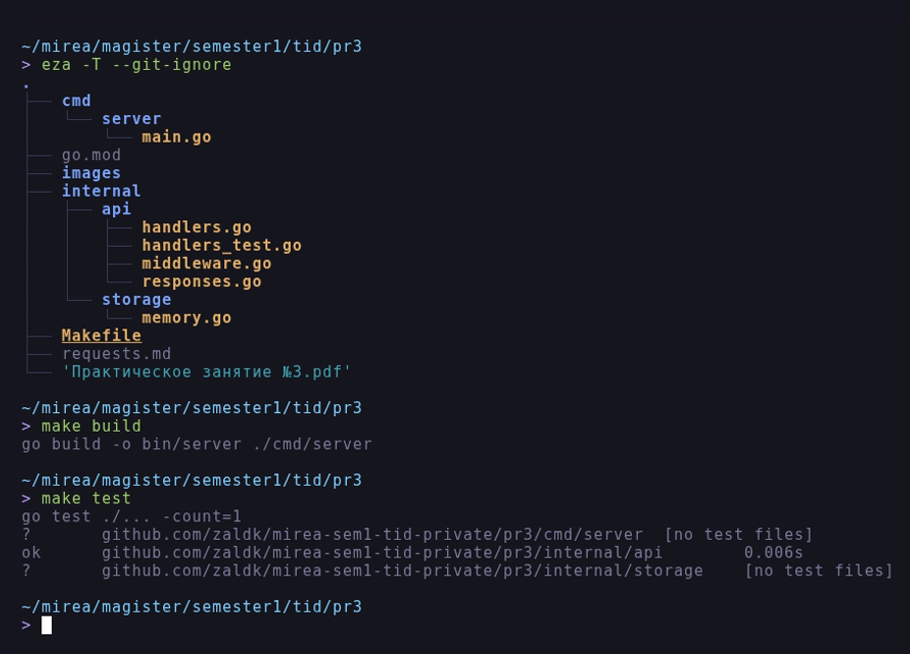
Рисунок 1 – Структура проекта и результаты сборки и тестов

2.2 Хранилище и модель
internal/storage/memory.go содержит модель Task и потокобезопасное хранилище на map с sync.RWMutex. Идентификатор – монотонный счётчик, список всегда сортируется по id.
type Task struct {
ID int64 `json:"id"`
Title string `json:"title"`
Done bool `json:"done"`
CreatedAt time.Time `json:"created_at"`
UpdatedAt time.Time `json:"updated_at"`
}

2.3 Единый формат ответов
internal/api/responses.go содержит функции JSON, BadRequest, Unprocessable, NotFound, Internal. Все они выставляют Content-Type: application/json; charset=utf-8 и единый конверт ошибки {"error":"..."}:
func JSON(w http.ResponseWriter, status int, v any) {
w.Header().Set("Content-Type", "application/json; charset=utf-8")
w.WriteHeader(status)
_ = json.NewEncoder(w).Encode(v)
}

2.4 Маршрутизация
Маршруты объявлены через method-pattern'ы http.ServeMux, поэтому неверный метод автоматически даёт 405 с заголовком Allow:
mux.HandleFunc("GET /health", h.Health)
mux.HandleFunc("GET /tasks", h.ListTasks)
mux.HandleFunc("POST /tasks", h.CreateTask)
mux.HandleFunc("GET /tasks/{id}", h.GetTask)
mux.HandleFunc("PATCH /tasks/{id}", h.PatchTask)
mux.HandleFunc("DELETE /tasks/{id}", h.DeleteTask)
Path-параметр достаётся через r.PathValue("id") и проверяется на положительное число:
id, err := strconv.ParseInt(r.PathValue("id"), 10, 64)
if err != nil || id <= 0 {
BadRequest(w, "invalid id")
return
}

2.5 Валидация и обработка ошибок
Таблица 2 – Ошибочные сценарии и коды ответов
Ситуация | Код | Тело
Content-Type не application/json | 400 | {"error":"Content-Type must be application/json"}
Битый JSON | 400 | {"error":"invalid json: unexpected EOF"}
Пустой title | 400 | {"error":"title is required"}
Длина title вне 3..140 | 422 | {"error":"title length must be between 3 and 140 characters"}
id не число или <= 0 | 400 | {"error":"invalid id"}
Задача не найдена | 404 | {"error":"task not found"}
Метод не поддерживается | 405 | Method Not Allowed

Валидация выполняется после strings.TrimSpace, а длина считается в рунах, поэтому лимит корректно работает для кириллицы:
if n := len([]rune(title)); n < minTitleLen || n > maxTitleLen {
Unprocessable(w, "title length must be between 3 and 140 characters")
return "", false
}

2.6 Middleware
Logging оборачивает http.ResponseWriter в statusRecorder, чтобы знать код ответа и число байт, и печатает строку вида GET /tasks/1 200 149B 95us. CORS добавляет Access-Control-Allow-Origin: * и отвечает 204 на preflight-запросы.
log.Printf("%s %s %d %dB %s",
r.Method, r.URL.RequestURI(), rec.status, rec.bytes,
time.Since(start).Round(time.Microsecond))

2.7 Graceful shutdown
cmd/server/main.go использует signal.NotifyContext и srv.Shutdown с таймаутом 5 секунд; порт берётся из PORT (по умолчанию 8080).
ctx, stop := signal.NotifyContext(context.Background(), os.Interrupt, syscall.SIGTERM)
defer stop()
...
shutdownCtx, cancel := context.WithTimeout(context.Background(), 5*time.Second)
defer cancel()
if err := srv.Shutdown(shutdownCtx); err != nil { ... }

2.8 Makefile
make run # PORT=8080 go run ./cmd/server
make build # go build -o bin/server ./cmd/server
make test # go test ./... -count=1
make fmt # go fmt ./...
make vet # go vet ./...

3 РЕЗУЛЬТАТЫ ТЕСТИРОВАНИЯ
Запросы выполнялись curl по адресу http://localhost:8080; полный набор команд приведён в requests.md.
Таблица 3 – Результаты тестирования маршрутов
Маршрут | Запрос | Ожидалось | Получено
GET /health | без тела | 200 {"status":"ok"} | 200, совпадает
POST /tasks | {"title":"Купить молоко"} | 201, задача с id | 201, {"id":1,...}
POST /tasks | {"title":"Позвонить маме"} | 201 | 201, {"id":2,...}
POST /tasks | {"title":"Купить хлеб"} | 201 | 201, {"id":3,...}
GET /tasks | - | 200, три задачи | 200, id 1..3
GET /tasks?q=купить | фильтр | 200, две задачи | 200, id 1 и 3
GET /tasks?q=позвонить | фильтр | 200, одна задача | 200, id 2
GET /tasks/1 | - | 200 | 200
PATCH /tasks/1 | {"done":true} | 200, done:true | 200, done:true
PATCH /tasks/2 | {"title":"Позвонить маме вечером"} | 200, новый заголовок | 200
DELETE /tasks/3 | - | 204 без тела | 204, тело пустое
POST /tasks | {"title":"ab"} | 422 | 422
GET /tasks/abc | - | 400 | 400, invalid id
GET /tasks/9999 | - | 404 | 404, task not found
PUT /tasks | - | 405 | 405, Allow: GET, HEAD, POST

Создание задач и ответы с заголовками приведены на рисунке 2.
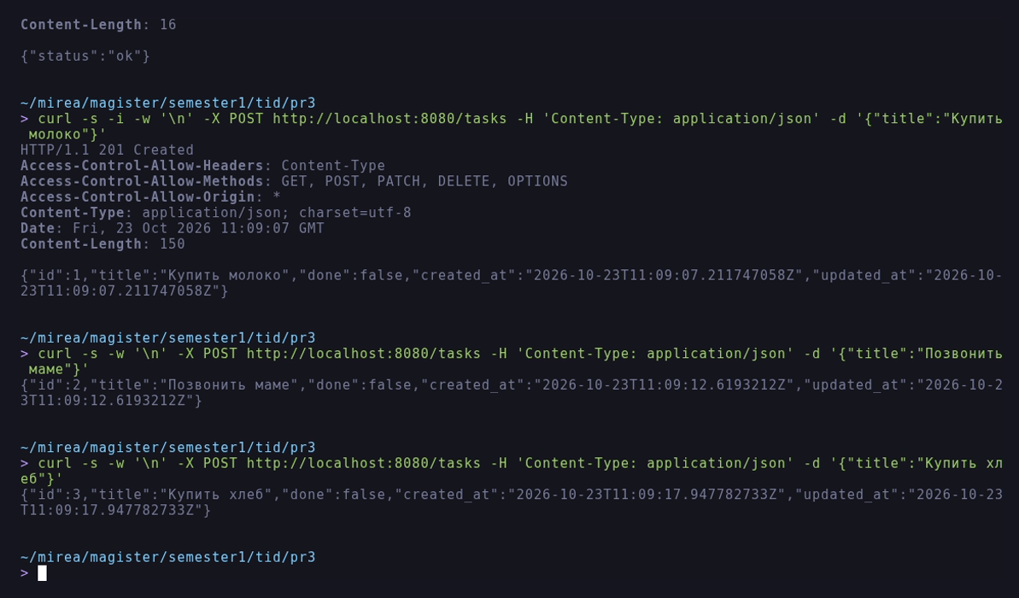
Рисунок 2 – Создание задач и ответы с заголовками
Список задач и фильтрация по подстроке (регистронезависимо, работает для кириллицы) показаны на рисунке 3.
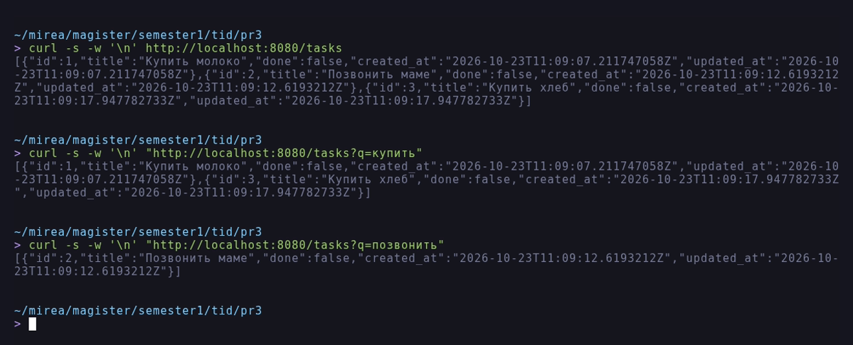
Рисунок 3 – Список задач и фильтр ?q=
Изменение задачи через PATCH и удаление через DELETE с ответом 204 No Content приведены на рисунке 4.
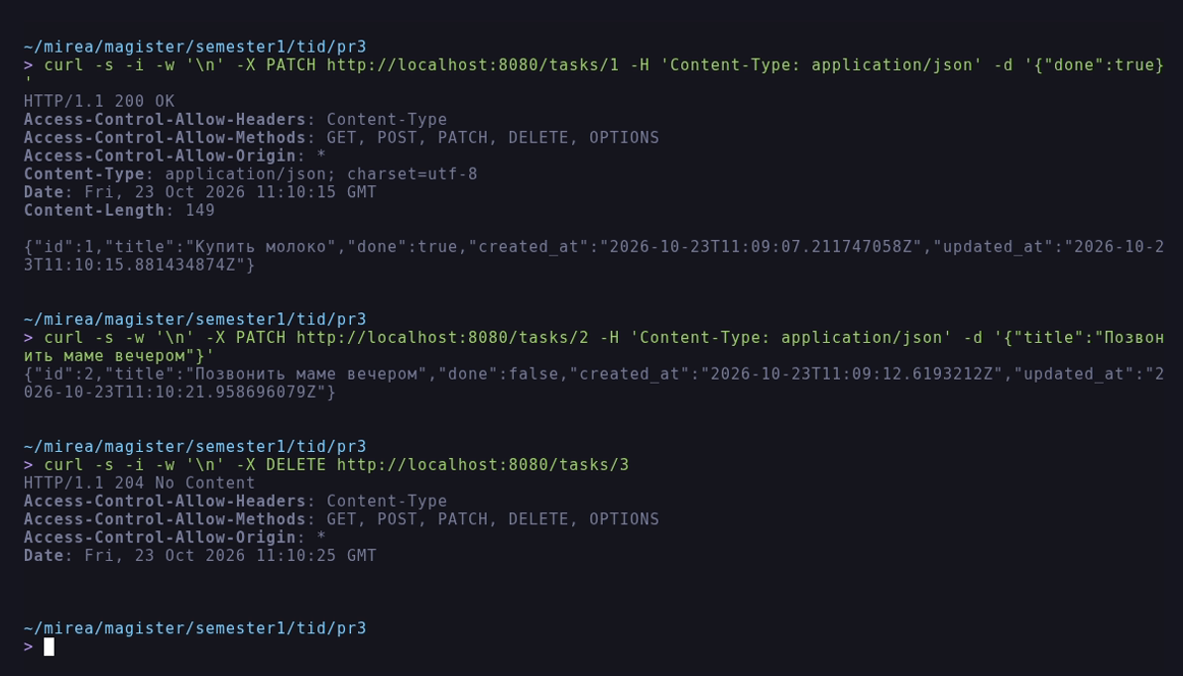
Рисунок 4 – PATCH и DELETE
Ошибочные сценарии – неподходящая длина title, нечисловой id, несуществующая задача и неподдерживаемый метод – показаны на рисунке 5.
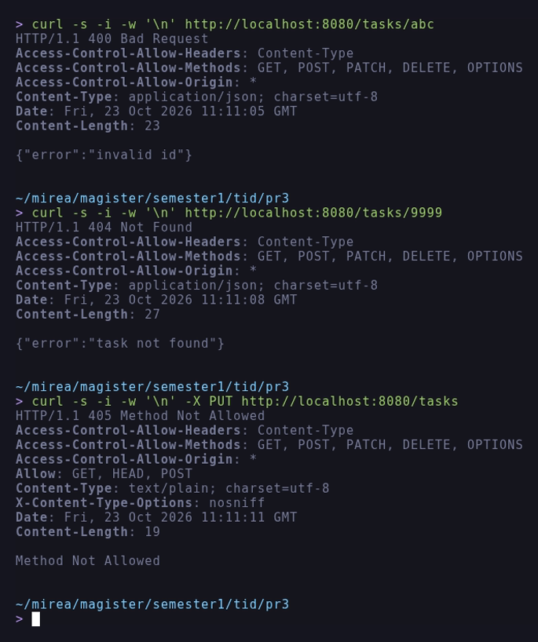
Рисунок 5 – Ошибочные сценарии и коды ответа
Журнал сервера с методом, путём, статусом, размером ответа и временем обработки приведён на рисунке 6.
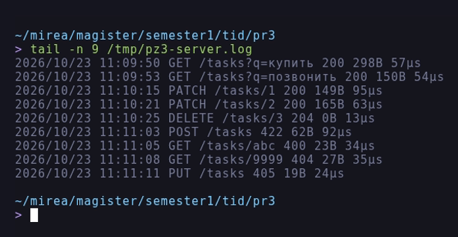
Рисунок 6 – Middleware логирования
Корректная остановка по SIGTERM (сначала shutdown signal received, затем server stopped, код выхода 0) показана на рисунке 7.
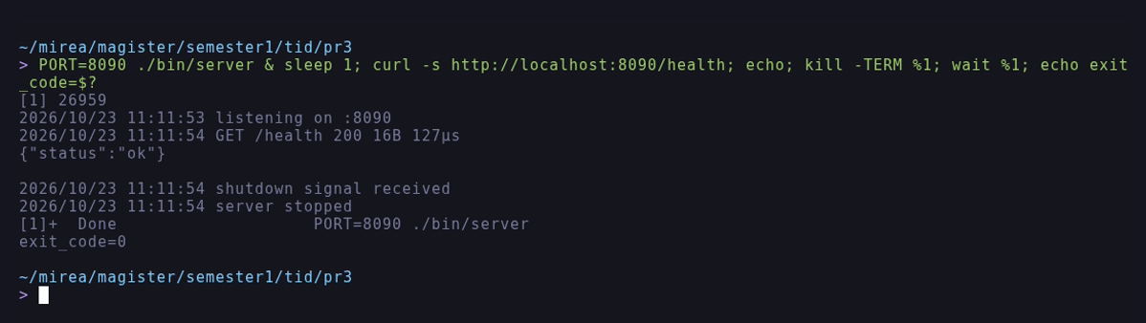
Рисунок 7 – Graceful shutdown по SIGTERM

4 ТЕСТЫ
go test ./... покрывает создание, получение, список, фильтр, PATCH, DELETE, валидацию, коды ошибок, 405 и CORS – 20 тестовых случаев:
ok github.com/zaldk/mirea-sem1-tid-private/pr3/internal/api 0.006s

ЗАКЛЮЧЕНИЕ
Сервер реализован на одной стандартной библиотеке, без сторонних зависимостей. Все обязательные маршруты работают, добавлены дополнительная часть (PATCH, DELETE, валидация 3..140, CORS) и домашнее задание (порт из PORT, Makefile, юнит-тесты, graceful shutdown). Ошибки возвращаются в едином JSON-формате с корректными кодами, каждый запрос попадает в журнал.

5 ОТВЕТЫ НА ВОПРОСЫ НА ЗАЩИТУ
1. http.ServeMux против сторонних роутеров. Стандартный ServeMux начиная с Go 1.22 поддерживает методы и path-параметры (GET /tasks/{id}), чего достаточно для учебного API. Сторонние роутеры добавляют группы маршрутов, регулярные выражения, вложенные middleware и обработку 404 в одном месте.
2. Чем отличаются GET, POST, PUT, PATCH, DELETE? GET – чтение без побочных эффектов; POST – создание подчинённого ресурса; PUT – полная замена ресурса; PATCH – частичное изменение; DELETE – удаление. В работе PATCH меняет только переданные поля.
3. Что такое middleware? Это обёртка над http.Handler, выполняющая сквозную задачу до или после обработчика: логирование, CORS, авторизация, восстановление после паники, ограничение частоты. Middleware объединяются в цепочку.
4. Как правильно возвращать ошибки в JSON-API? Единым конвертом {"error":"..."} и корректным кодом: 400 для некорректного формата, 422 для нарушения бизнес-правил, 404 для отсутствующего ресурса, 405 для неподдерживаемого метода, 500 для сбоя сервера. Заголовок Content-Type: application/json обязателен.
5. Подходы к хранению данных и переход на БД. В учебном проекте достаточно map под RWMutex. При переходе на БД меняется только слой хранения: обработчики начинают работать с интерфейсом репозитория (Create, Get, List, Update, Delete), появляются context.Context, транзакции и SQL-ошибки, которые нужно отображать в те же коды ответа.

СПИСОК ИСПОЛЬЗОВАННЫХ ИСТОЧНИКОВ
Адышкин С. С. Практическое занятие № 3: Реализация простого HTTP-сервера на стандартной библиотеке net/http. Обработка запросов GET/POST [Текст]. — Москва : МИРЭА, 2025–2026. (файл «Практическое занятие №3.pdf» в репозитории)
net/http — package documentation [Электронный ресурс]. — URL: https://pkg.go.dev/net/http (дата обращения: 27.10.2026).
The Go Programming Language. Documentation [Электронный ресурс]. — URL: https://go.dev/doc/ (дата обращения: 27.10.2026).

